**Tirzo Arcos Román**

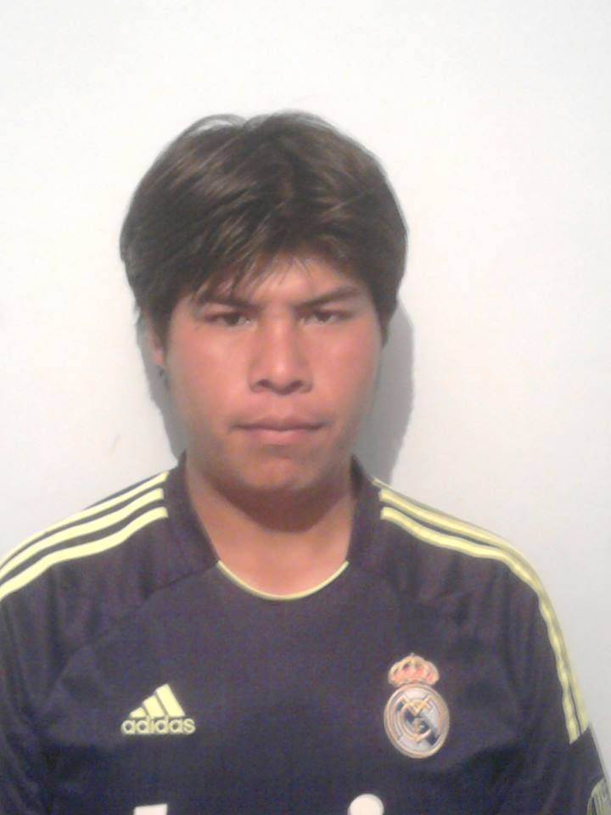

22 Años

Cerrada de la 10 Oriente, Puebla pue,

Resurgimiento- #14

Tel: 8911164

E-mail: [rikelme619@hotmail.com](mailto:rikelme619@hotmail.com)

**ESTUDIOS**

Pri**maria** Julián Hinojosa

**Año**  2003- 2005

**Ciudad-País** *Puebla, Pue*

SecundariaEsc. Sec Presidente Cárdenas

**Año**  2006- 2008

**Ciudad-País** *Puebla, Pue*

Bachillerato **U-15 Colegio de Bachilleres**

**Año**  2009- 2011

**Ciudad-País** *Puebla, Pue*

Universidad **Universidad Politécnica de Amozoc**

**Año**  2012- 2014

**Ciudad-País** *Puebla, Pue*

*Programas manejados: Word, Excel, Reproductor de medios, Manejo de Antivirus, Jcreator , Netbeans , Sistema Operativo Linux, Convert to dvd, Maya, PowerPoint, Movie maker, camtasia studio…*

**IDIOMAS**

**Español**

**Inglés:** Básico

**EXPERIENCIA LABORAL**

**De 15/11/2012 a 12/03/2013 Puebla, Pue)**

**NOMBRE DE LA EMPRESA**

Inspro

Llevar el sistema de Inspro

Tareas realizados: Dar de alta los articulos

Eliminar los artículos repetitivos

Modificar los precios de ellos

Contabilidad de los artículos de Inspro

Instalación y Configuración de sus software

**De 05/06/2013 a 06/12/2013 Puebla, Pue)**

**NOMBRE DE LA EMPRESA**

Cruzada de Alfabetización

Dar clases de Paquetería de Word

Tareas realizados: Dar una explicación breve de Word y función

Conocer las funciones básicas de Word “Fuente”

Dar estilos a los textos

Insertar imágenes, dar diseño a ellas.

(**De 01/02/2014 a 24/06/2014 Puebla, Pue)**

**NOMBRE DE LA EMPRESA**

Esc.Sec.Fed. Presente Cárdenas

Maestro en computación, Hacer página Web

Tareas realizados: Entrevista para la creación de pagina

Creación de menú

Manejo de Dreaweaver, Php

Manejo de Hardware

Explicación de Bloc de notas

Utilización principios básicos de la computadora

Conceptos de Informática.

**REFERENCIAS LABORALES**

**Franco Espinosa Salvador**

Inspro (Puebla, Pue)

Jefe de la empresa

Teléfono 2989235

E-mail: Instalacines.888@hotmail.com

**Nombre APELLIDO**

Esc.Sec Presidente Cardenas (Puebla, Pue)

Directora de la escuela

Teléfono: 8354189

E-mail: federal1.presidentecardenas@gmail.com

**REFERENCIAS PERSONALES**

**Cortez Franco Daniel Hermano (Puebla-Pue)**

Ingeniero Quimico

Teléfono: 2221705510

E-mail: Daniel.cortez@hotmail.com

**Cortez Franco Ana Celiaa**

**Hermana (Puebla, Pue)**

Trabajadora social

Teléfono: 8911164

E-mail: ana1993@live.com

**FORMACIONES ADICIONALES E INTERESES**

Proyecto NAO que es conocido como robot humanoide, Curso y capacitación sobre el manejo Nao por medio de mediatec, Curso la vida social y nuestro entorno, Curso de Nuevas Tecnologías, Curso Empresarial, Reconocimiento por mejor promedio en secundaria, Reconcomiendo de computación manejo de paqueteria.

**Deportes Hobbies:** Práctico futbol, me agrada la música pop, juego ajedrez, armar y desarmar máquinas de cómputo, ver películas.